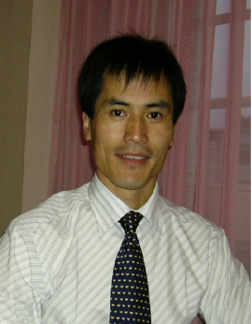鞠芳辉，男，黑龙江讷河人，博士，教授。2008年年毕业于浙江大学商学院，获管理学博士学位，2011年英国诺丁汉大学访问学者。1992年至2000年在中国第一重型机械集团公司从事管理工作，有丰富的相关领域实践工作经验。2000年至今在高校从事研究生与本科生教学、科研工作和行政工作，曾任宁波市民营经济研究中心（与中国社科院合作）执行主任、宁波市海洋经济研究中心首席专家、宁波市重点学科技术经济及管理负责人、宁波市工商行政学会顾问、致公党宁波市市委委员、支部主委等职。现任浙江大学宁波理工学院商学院副院长，为浙江省“新世纪151”人才、宁波市“领军拔尖”人才和浙江省中青年学科带头人。

主持国家社科基金1项（2015年立项，在研），主持或参与省部级项目8项；出版著作4部；在《管理世界》、《中国工业经济》、《科研管理》、《科学学研究》、《管理工程学报》等学术期刊发表论文50余篇，其中多篇被《人大复印资料》、《高校文科学术文摘》等转载，获得省高校教学科研成果2等奖、宁波市教学成果1等奖等教学奖项4项，指导学生获得浙江省“挑战杯”大学生课外科技作品1等奖1项，全国挑战杯大学生课外科技作品特等奖1项。

在服务地方方面，先后承担并完成《宁波市工业经济“十二五”发展思路》、《宁波市新材料、新能源“十二五”发展规划》、《新形势下镇海区工业经济转型升级与工业强区建设思路研究》等课题10余项，社会服务的相关成果中有8项研究成果获得时任或浙江省领导或宁波市领导批示并被采纳。

联系方式：orangejfh@sina.com